
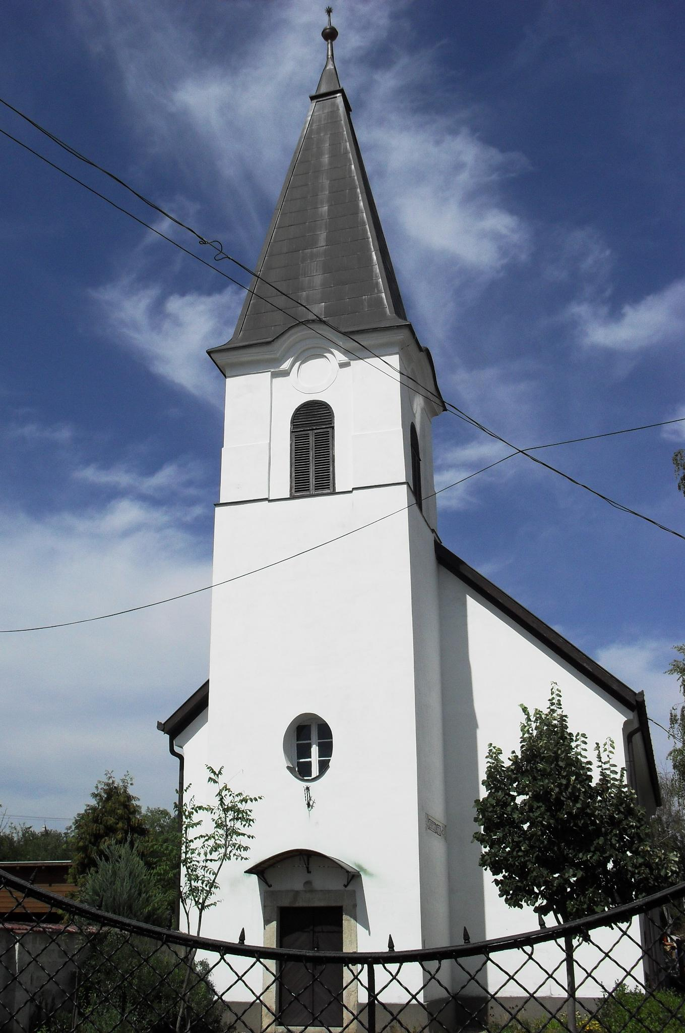
ÚTRAVALÓ
Gyúrói Református Egyházközség
II. évf. 37. szám 2013. szeptember 1.
____________________________________________________________________________________

Látod-e Krisztust?
Alapige: Kolossé 1,15a Olvasmány: János ev. 14,1-11
„Ő a láthatatlan Isten képe.”

Egy láthatatlan isten, akit nem lehet kiábrázolni? Ilyen nincs! – gondolhatták a tízparancsolat első meghallása után a kritikus szemlélők, akik ismerték a környező világot. …Hiszen minden más népnek van látható istene, ott van velük, leborulhatnak előtte! Egy láthatatlan isten? Ez átverés! Akkor bizonyára nem is létezik!
És ma? Nincsenek ilyen hangok? Milyen sokak számára nehézséget okoz az, hogy a keresztyének Istene nem látható. „Hiszem, ha látom” – hallhatjuk lépten-nyomon a kétkedők szájából. Bizony, a második parancsolat is próba elé állítja hitünket. Mert könnyebb úgy, ahogyan Izrael tette az aranyborjúval; könnyebb úgy, hogy én elképzelem, milyen az Isten. Összeállítok egy listát arról, milyen legyen ő, és az alapján formálom meg az én kedves, segítő, mindig velem lévő istenkémet, aki nem szól, ha bűnt követek el, nem szól bele életembe, csak van.
Istenünk tudja, hogy ha rajtunk múlik, olyan istent fabrikálunk, akit saját képünkre és hasonlatosságunkra formálhatunk, aki kényelmesen megfér életünkben. Éppen ezért figyelmeztet: ne tedd, mert akkor nincs kapcsolatod az élő Úrral!
Ez ószövetségi figyelmeztetést csodálatosan egészíti ki Isten az újban. Azt üzeni: ne készíts magadnak képet Istenről, mert már van! Ő maga készítette el számunkra: a mennyei világ láthatatlan, s így távolinak tűnő Istene félelmetesen közel jött hozzánk, megmutatja magát. Nem szoborban, nem is csak a halott betűben, hanem személyesen, emberi alakban. Jézus a láthatatlan Isten képe.
Látod-e őt? Káténk is visszhangozza, hogy Istent az ő kijelentésében lehet igazán szemlélni, az igéje által, amit Szentlelke segítségével szívünkbe ad. Jézus maga a tanítványoknak mondja el, hogy ő mi módon van teljes és tökéletes egységben mennyei Atyjával, aki őt e világra küldte: ő egy az Atyával, ő az Atyában van és az Atya őbenne. A Szentháromság titka ez, akit egy Istenként imádunk.
Jézust látva láthatjuk meg Isten féltő szeretetét is, ahogy féltve óv a bűneinktől, a kárhozattól. Az ő szeretetében ott van a büntetés lehetősége is, látjuk Jézusban, az ő kereszthalálában. Ám féltő szeretete még teljesebben látható abban, hogy ő értünk tette mindezt. Hogy emberré lett, hogy megmentett a kárhozattól.
Látod-e Istent Jézus minden tettében, melyet az evangéliumok által megismerhetünk? Ha látod, úgy lehet vele élő kapcsolatod és örök életed. Ámen.
Hirdetések

1. Hálaadással és Istenbe vetett reménységgel egy új hónapot kezdünk.

2. Alkalmak
Szerdán 18 órakor folytatjuk a nyáron szünetelő Bibliakört.
Szombaton 18 órára várjuk a fiatalokat.
Vasárnap 10 órakor hittanévnyitó istentiszteletet tartunk, melyet szeretetvendégség követ. Köszönjük azoknak, akik tudnak ebben szolgálatot vállalni.

3. Megérkezett a Vetés és aratás c. folyóirat, illetve a Csendes Percek bibliaolvasó vezérfonal legfrissebb (szeptember-október) száma.

4. Visszatekintés
Augusztus hónapra visszanézve öröm lehet szívünkben a gyülekezeti alkalmakra nézve. A hónap elején keresztelésre került sor, majd a hónap második felében hálaadással ünnepeltünk augusztus 20-án, majd pedig újkenyér ünnepén, a konfirmandus találkozón. Többek visszajelzése volt, hogy hálával tekintenek a gyülekezet közösségére.
Közben egy alkalommal ültünk össze gyülekezetünk jövőképéről tanácskozni, részt vettünk a Vifi - egyházmegyei ifjúsági héten, illetve presbiteri gyűlést is tartottunk.
Az építkezés munkálatai most már inkább az út és az udvar kialakítása felé irányultak, melynek – s kimondottan az utolsó egy hét – erőfeszítései szépen látszanak. Köszönjük a munkában fáradhatatlanul résztvevőknek a kitartó segítséget. Hogy elkészüljünk az úttal és legalább az udvar kitakarításával, nagy szükségünk van minden segítségre!
Az építkezésre 650.000 Ft-ot adtunk ki az elmúlt hónapban. Emellett egyéb gyülekezeti kiadásaink 260.000 Ft-ot tettek ki. Sajnos - nem várt - újabb kiadást jelent a következőkben a harangvillamosítás felújítása.
Bevételeink: EFJ: 43.750 Ft; Persely: 70.400 Ft; Támogató persely: 22.260 Ft; Adományok: 45.000 Ft. Isten áldja meg az adakozókat!

5. Adakozás. A támogató perselyben az építkezési kiadásokra és a szeptember 22-i hálaadó istentisztelet szervezésére gyűjtünk.

Az Úr Jézus Krisztus legyen őrizőnk és pásztorunk továbbra is!

